DETALLE DE LA COMPRA ÁGIL

TRANSPALETA PARA TRABAJOS EN GIMNASIO MUNICIPAL.

DETALLE DE LO REQUERIDO

CANTIDAD | UNIDAD | PRODUCTO
01 | UND. | TRANSPALETA MANUAL 2500 KG. NYLON 685 MM. EQUIVALENTE A TECNOPLUS.  - Capacidad 2500 kg  - Altura de horquilla reducida 85 mm.  - Volante 180 mm.  - Rueda de horquilla simple 74×93 mm.  - Rueda de horquilla doble 74×70 mm.  - Altura máxima de elevación 195 mm.  - Altura del timón en la posición de conducción mín/máx 1214 mm.  - Longitud total 1543/1613 mm.  - Longitud de la horquilla 1150/1220 mm.  - Ancho total de las horquillas 685 mm  - Distancia al suelo, centro de la distancia entre ejes 32 mm  - Ancho de pasillo para palets 1000×1200 transversalmente 1743-1813 mm  - Ancho de pasillo para palets 800×1200 transversalmente 1793-1813 mm  - Radio de giro 1276/1346 mm  - Peso de servicio 56-70 kg | 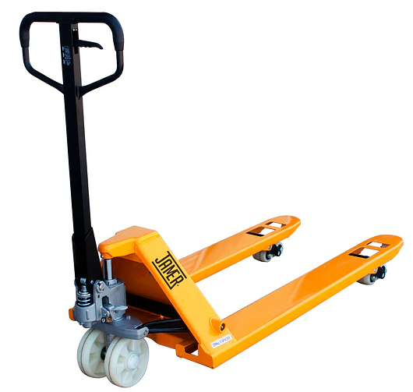  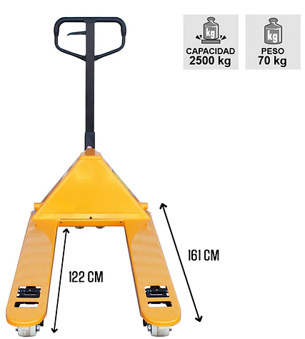

CLAUSULAS QUE SE REQUIEREN PARA EL PROCESO

- SE DEBE COTIZAR EL TOTAL DE LO SOLICITADO Y LOS PRODUCTOS SOLICITADOS CON SUS RESPECTIVAS ESPECIFICACIONES Y CARACTERÍSTICAS, PRODUCTOS DISTINTOS A LOS SOLICITADOS NO SERÁN EVALUADOS.
- PRESUPUESTO DISPONIBLE: $452.200.- IVA INCLUIDO
- SE DEBE ADJUNTAR COTIZACIÓN DETALLADA DE LA OFERTA Y FICHA TÉCNICA, QUIENES NO ADJUNTEN ESTO QUEDARAN FUERA DEL PROCESO.
- COTIZACIÓN DEBE INCLUIR DESPACHO A BODEGA MUNICIPAL.
- SOLO SE EVALUARÁN OFERTAS QUE NO EXCEDAN EL MONTO DISPONIBLE.
- DESPACHAR A BODEGA MUNICIPAL, UBICADA EN PRAT 371, CAÑETE. HORARIO DE ATENCIÓN DE LUNES A VIERNES DE 09:00 A 13:00. COORDINAR DESPACHO AL FONO 412611547.
- QUEDARÁN FUERA DE PROCESO DE EVALUACIÓN, PROVEEDORES QUE PRESENTEN MAL COMPORTAMIENTO CONTRACTUAL CON LA MUNICIPALIDAD DE CAÑETE O QUE INCUMPLIERAN PLAZOS DE ENTREGA EN PROCESOS ANTERIORES.
- LA ENTREGA DE LOS PRODUCTOS DEBE SER EN UN PLAZO NO MAYOR A 5 DÍAS, SE PRIVILEGIA EL MENOR PLAZO DE ENTREGA A LA HORA DE EVALUAR.
- SE DEBE ADJUNTAR, EN LA COTIZACIÓN, DATOS DE CONTACTO EFECTIVOS, DE VENDEDOR, PARA COORDINAR ENTREGAS, QUIENES NO PRESENTEN ESTO, QUEDARAN FUERA DEL PROCESO.
- EL PROGRAMA DARÁ EL VISTO BUENO, SUPEDITADO A LA OPINION DE ELLOS, PERO DE ACUERDO A LAS ESPECIFICACIONES TÉCNICAS.

